TopIQ платформасын қолдану туралы есеп

Еленовка ауылының ЖОББМ 2024/2025 оқу жылы

Еленовка ауылының ЖОББ мектебінде TopIQ - цифрлық платформасы толығымен енгізілді. Мұғалімдер платформаға тіркеліп, күнделік арқылы кіріп, өз сабақтарында қолдана бастады. Оқушылар, сыныптар платфомаға түгел енгізілді. Платформа әкімшісі оқушыларға жүйеде қалай жұмыс жасау керектігін түсіндірді. TopIQ - цифрлық платформасы заманауи білімді тиімді түсіндіру әдісі. Оқушыларға TopIQ - электрондық оқулықтармен әрі қызықты тапсырмалармен жұмыс істеген ұнайды. Бұл әдіс оқушылардың сабаққа деген қызығушылығын арттырды. Оқушылар үшін өте тиімді, әрі қолайлы құрастырылған. Сабақта кез келген пән бойынша тапсырмаларды тез әрі жылдам қызығушылықпен орындайды. Мұғалім үшін де өте тиімді. Бұл платформа арқылы оқушының білім деңгейін білемін, әрі оқушы өзінің қаншалықты түсінгенін біле алады. Әр оқушының білім қабілетіне қарай тапсырма беруге болады. Оқушылар математика оқулығынан логикалық есептерді орындап, сәйкестендіреді. Платформаның көптеген мүмкіндіктері де бар .Сабақ барысында электронды оқулықтармен жұмыс істей отырып , оқу үрдісін бақылауға , әдіс –тәсілдерді кеңейтуге, сұраныс бойынша сапалы мазмұнға ие болуға болады. Тарих пәні мұғалімі 7-сыныпқа арналған Дүниежүзі тарихы оқулығын сабақта қолданады. Оқулық білім стандарттарына сай келеді. Платформада теориялық материалдар мен тәжірибелік тапсырмалар иерархиялық түрде орналастырылған. Бұл оқушылардың жаңа ақпаратты мегеруіне өте ыңғайлы. Сонымен қатар тапсырмаларда түрлі әдіс-тәсілдер қолданылады. Платформада бейнематериалдардың болуы оқушылардың қызығушылығын арттыруда.

TopIQ платформасы оқушылардың сабаққа деген қызығушылығын оятады.

***TopIQ платформасын бастауыш сынып мұғалімдері өз сабақтарында қолдануда***

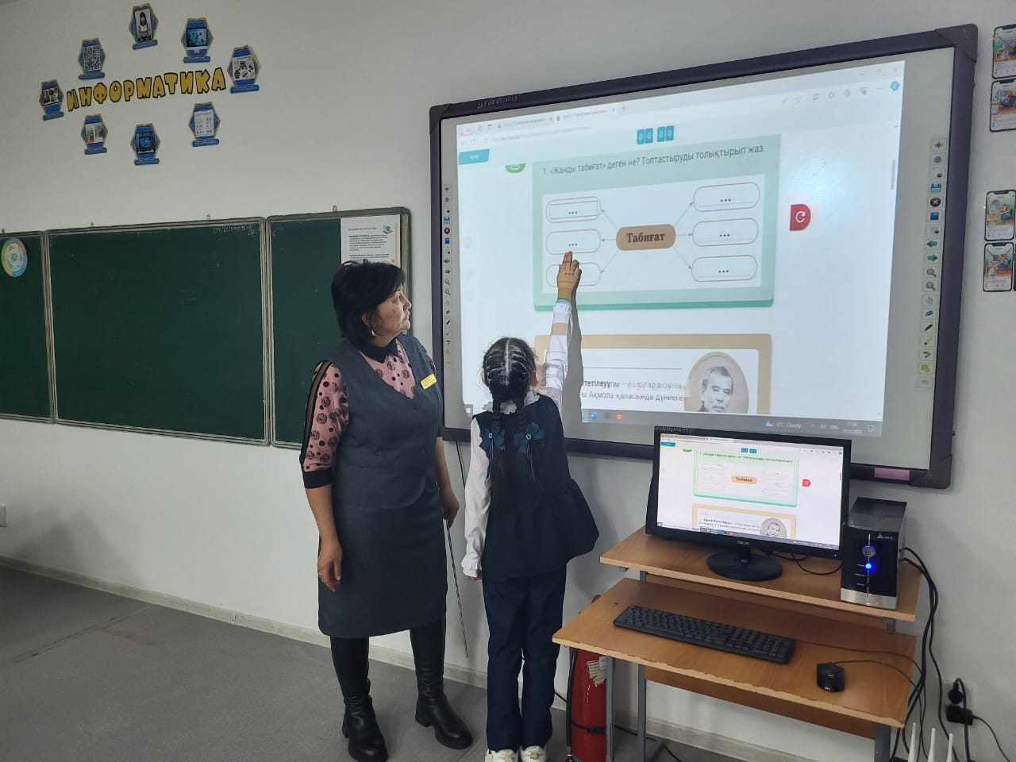 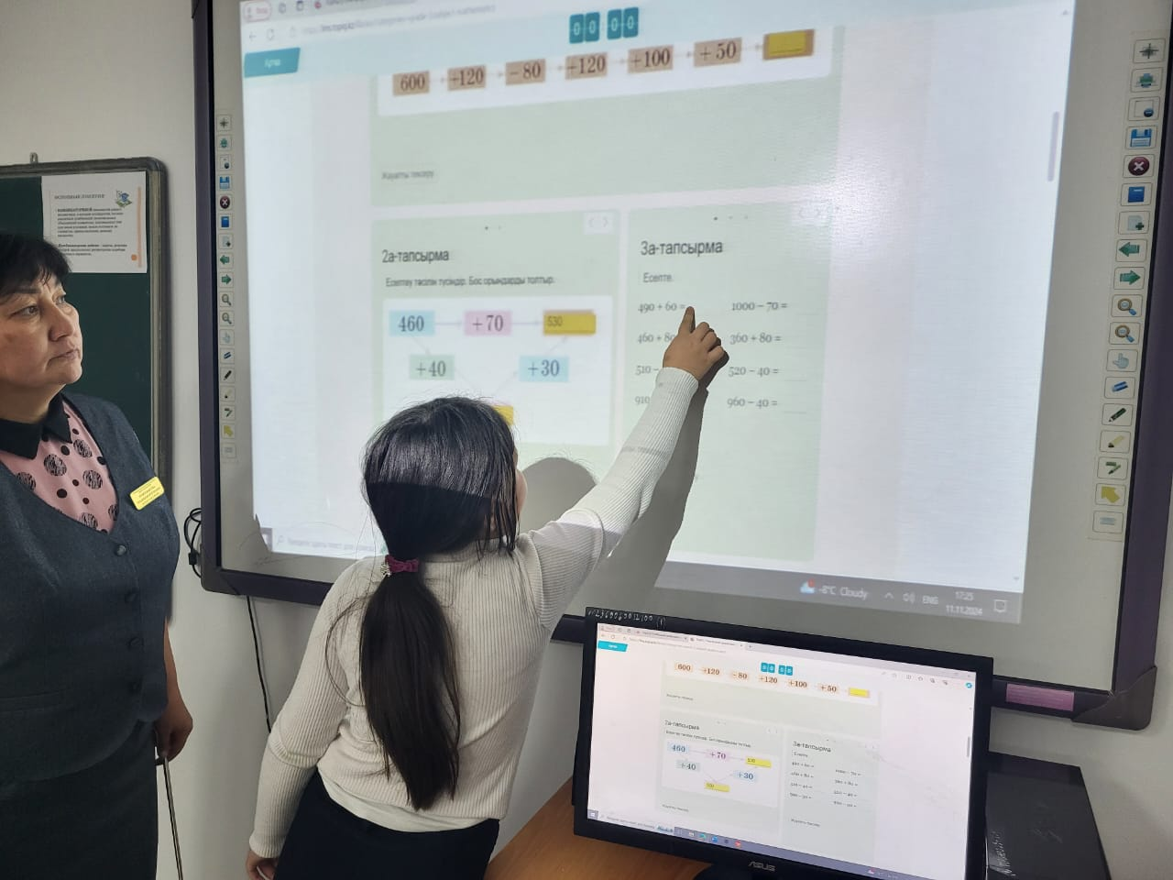

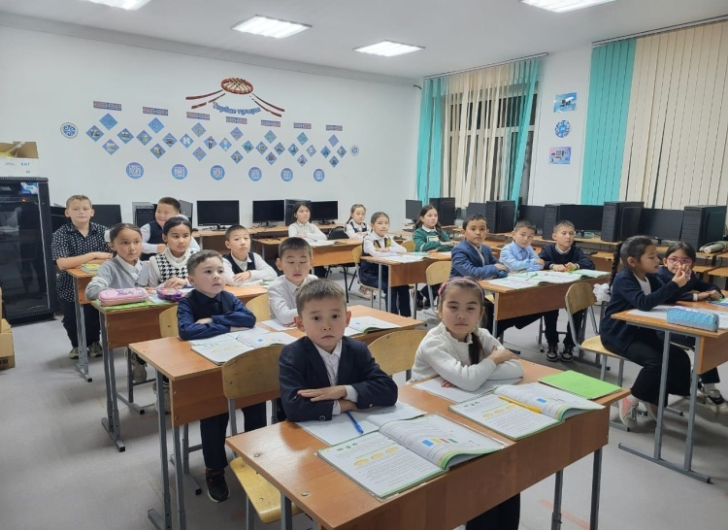 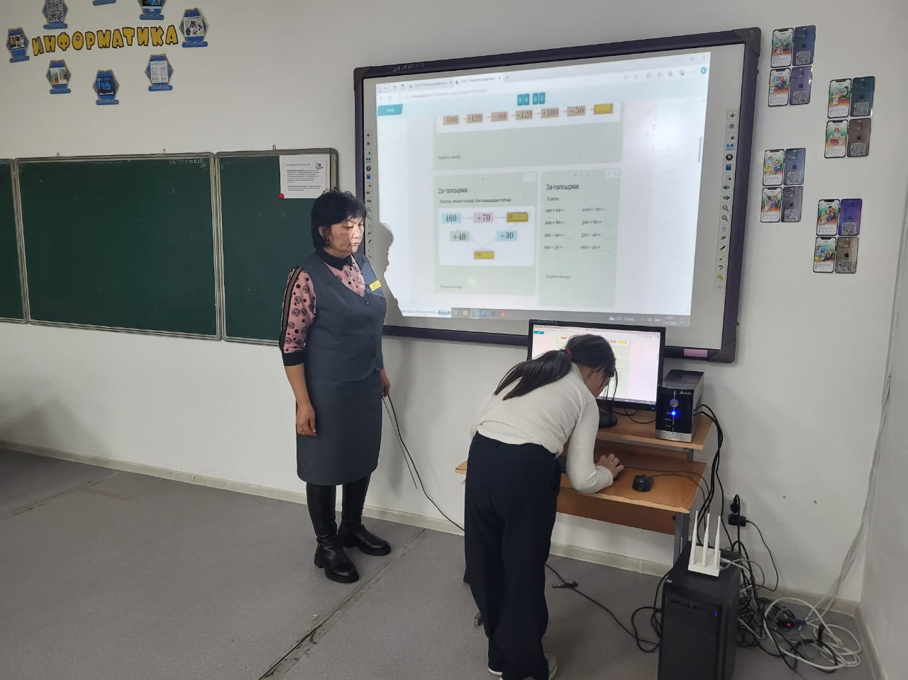

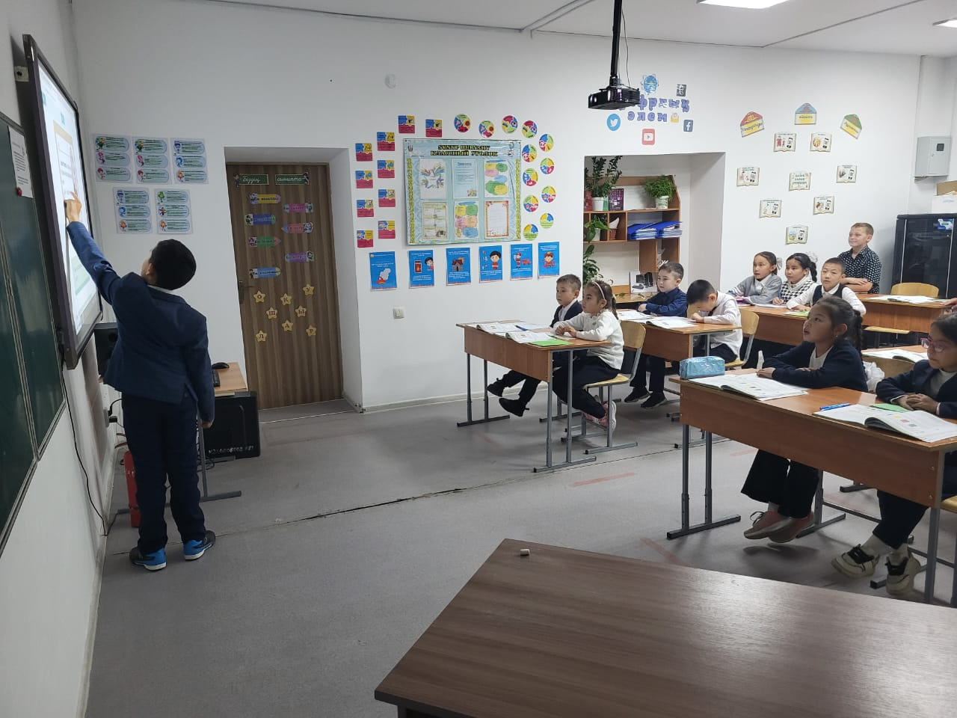 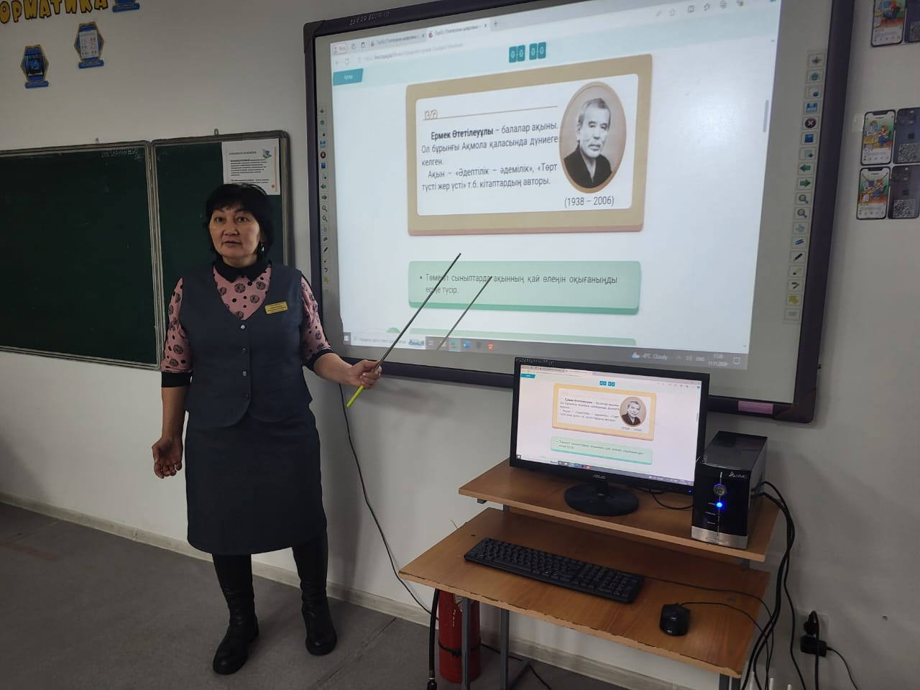

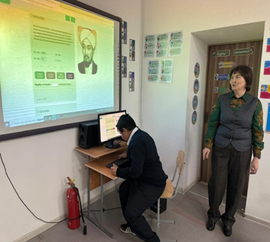 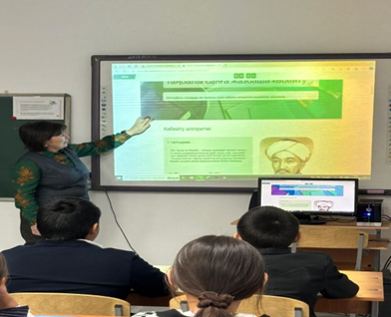

***TopIQ платформасын пән мұғалімдері өз сабақтарында***

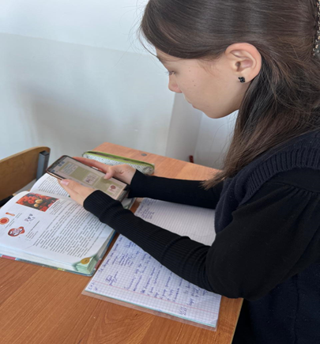 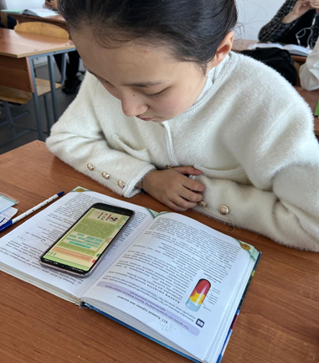

Отчет по применению на уроках TOPIQ платформы

В СШ с.Еленовка все педагоги школы зарегистрировались в образовательнай платформе TOPIQ. TOPIQ-это современная образовательная платформа. разработанная для обучения. Эта платформа предоставляет множество инструментов и функций, которые упрощает мой учебный процесс. Платформа предлагает адаптивные материалы, которые рассчитаны на индивидуальные потребности каждого ученика. Учителя начальных классов умеют настраивать уроки и задания в соответствии с уровнем каждого ученика ,что способствует более эффективному обучению. Интерактивные задания TOPIQ предлагает разнообразные, которые делают учебный процесс увлекательным. Учащиеся могут решать задачи ,играть в образовательные игры и взаимодействовать с учебным материалом .Также эта платформа способствует сотрудничеству между учителями и учениками. Электронные учебники хорошо применяется на уроке и индивидуально. Учебник составлен удрбно, имеются задания для самопроверки.

В ПРОЦЕССЕ РАБОТЫ

